Новый сорбент для ВЭЖХ на основе силикагеля, модифицированного наночастицами золота и макроциклическим антибиотиком эремомицином.
Федорова Ирина Александровна
Студент
Московский государственный университет имени М.В.Ломоносова,
химический факультет, Москва, Россия
E–mail: irinafedorova89@gmail.com
Появление новых органических соединений, в частности, изомеров, энантиомеров, диастереомеров и др, требует постоянного усовершенствования старых и синтеза новых сорбентов для решения конкретных аналитических задач.
Одним из таких новых сорбентов является силикагель, модифицированный наночастицами золота и макроциклическими антибиотиками – хиральными селекторами, способными разделять оптически активные соединения. В качестве антибиотика выбран оригинальный отечественный гликопептидный антибиотик - эремомицин, структура которого схожа со структурой ванкомицина, использующегося в качестве модификатора для коммерческих колонок.
Свойства хроматографической колонки с данным сорбентом исследованы на примере широкого круга соединений разных классов, таких как профены, бета-блокаторы, аминокислоты, дансил-производные АК.
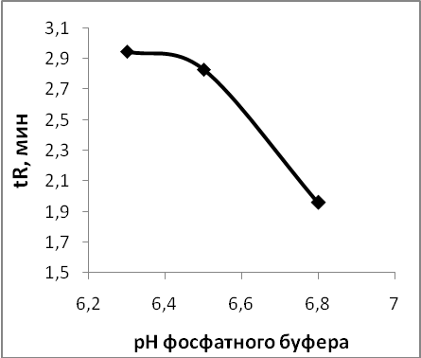
Показана зависимость удерживания веществ от рН фосфатного буферного раствора (ФБ) подвижной фазы. На примере кумахлора видно значительное увеличение удерживания при уменьшении рН ФБ, связанное с увеличением степени ионизации антибиотика, увеличением доли электростатических взаимодействий сорбента и сорбата (рис 1.).
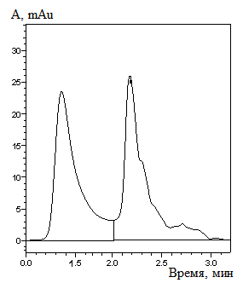
Исследовано влияние концентрации фосфорной кислоты подвижной фазы на удерживание веществ. В системе: метанол-кислота 2%-98% обнаружено, что при увеличении концентрации кислоты с 0,1% об. до 0,5% об. наблюдается увеличение удерживания веществ. В системе: MeOH – H₃PO₄ (0,5% об., рН 3,8) 2%-98% обнаружено частичное разделение энантиомеров двух препаратов из класса β-блокаторов: пиндолола (Rs=0,34) и атенолола (Rs=0,25).
Рис.1. Влияние рН фосфатного буфера подвижной фазы на удерживание кумахлора. Подвижная фаза: MeOH - ФБ (20мМ) (90%-10%), 1 мл/мин.

При использовании 0,1% об. H₃PO₄ (в составе подвижной фазы: MeOH-H₃PO₄ (pH 4) 2%-98%, 0,5 мл/мин) обнаружено разделение энантиомеров эпинефрина (адреналина) (Rs=0,84) (рис.2).
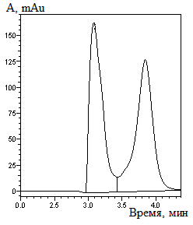
Проведено обнаружение и деление диастереомеров препарата фенотерол, применяющегося при лечении бронхиальной астмы (Rs=1,1) (рис.3).
Рис.2. Разделение энантиомеров эпинефрина на колонке SiO₂-S-Au-COO-эремомицин, 150*46 мм. Подвижная фаза: MeOH-H₃PO₄ (0,1% об., pH 3,8) 2%-98%, 0,5 мл/мин.

Таким образом, предложен новый сорбент для ВЭЖХ на основе силикагеля, модифицированного наночастицами золота и антибиотиком эремомицином. Показана возможность определения и разделения энантиомеров и диастереомеров фармпрепаратов.
Рис.3. Разделение диастереомеров фенотерола на колонке SiO₂-S-Au-COO-эремомицин, 150*46 мм. Подвижная фаза: MeOH-NaH₂PO₄ (0,08М, рН 3) 35%-65%, 0,5 мл/мин

